第十三屆大漢清韻河洛漢語朗誦吟唱大賽
賽程詳表
【賽前說明一】8:45(一～八組)於研習教室二
朗 誦 組 |  |  |  | 吟 唱 組
組別 | 時間 | 序 | 參 賽 單 位 | 組別 | 時間 | 序 | 參 賽 單 位
(五)國中  朗誦  組 | 9:00 | 1 | 臺中市立  光榮國民中學 | (二)幼  兒  吟  唱  組 | 9:00 | 1 | 臺中市大里區  立新國小
(五)國中  朗誦  組 | 9:05 | 2 | 漢口國中  台語社團 | (二)幼  兒  吟  唱  組 | 9:05 | 2 | 崇正基金會
(一)  幼  兒  朗  誦  組 | 9:15 | 1 | 臺中市南區  信義國小 | (二)幼  兒  吟  唱  組 | 9:09 | 3 | 臺中市南區  信義國小
(一)  幼  兒  朗  誦  組 | 9:21 | 2 | 崇正基金會 | (四)  國  小  吟  唱  團  體  組 | 9:13 | 1 | 臺中市南區  樹義國民小學
(一)  幼  兒  朗  誦  組 | 9:26 | 3 | 臺中市大里區  立新國小 | (四)  國  小  吟  唱  團  體  組 | 9:18 | 2 | 大里大新社區  兒童讀經班
(三)國小  組 | 9:40 | 1 | 臺中市南區  樹義國民小學 | (四)  國  小  吟  唱  團  體  組 | 9:23 | 3 | 臺中市北區  立人國小
 |  |  |  | (四)  國  小  吟  唱  團  體  組 | 9:28 | 4 | 崇正基金會文山  國小兒童讀經班
 |  |  |  | (四)  國  小  吟  唱  團  體  組 | 9:34 | 5 | 臺中市大里區  立新國小
 |  |  |  | (六)國中  吟唱  組 | 9:38 | 1 | 臺中市立  光榮國民中學
 |  |  |  | (六)國中  吟唱  組 | 9:44 | 2 | 漢口國中  台語社團
 |  |  |  | (八) 青年  吟唱  組 | 9:48 | 1 | 興大古韻重揚隊
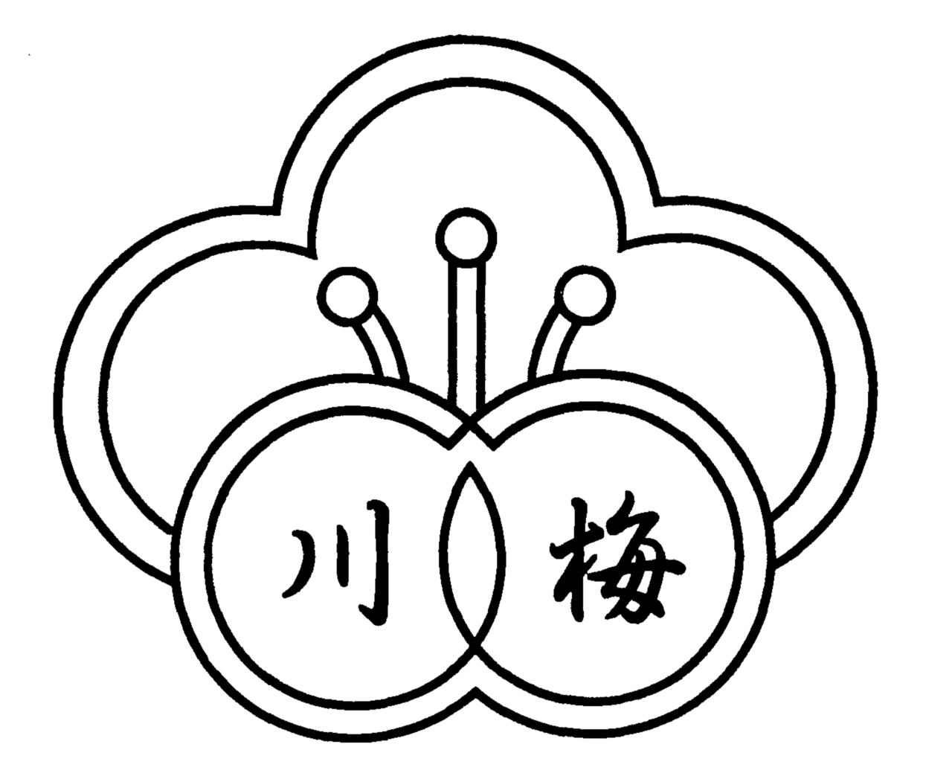中華民國梅川傳統文化學會

【賽前說明二】09:50(九～十二組)於研習教室二
朗 誦 組 |  |  |  | 吟 唱 組
組別 | 時間 | 序 | 參 賽 單 位 | 組別 | 時間 | 序 | 參 賽 單 位
(九)社會  古文  朗誦  團體  組 | 10:00 | 1 | 彰化學士吟詩學會 | ︵  十  二  ︶  宋  詞  吟  唱  個  人  組 | 10:00 | 1 | 朱應麟
(九)社會  古文  朗誦  團體  組 | 10:05 | 2 | 春華正盛 | ︵  十  二  ︶  宋  詞  吟  唱  個  人  組 | 10:06 | 2 | 賴素霞
(九)社會  古文  朗誦  團體  組 | 10:09 | 3 | 南區長青B隊 | ︵  十  二  ︶  宋  詞  吟  唱  個  人  組 | 10:12 | 3 | 鐘 甚
(九)社會  古文  朗誦  團體  組 | 10:13 | 4 | 南區長青A隊 | ︵  十  二  ︶  宋  詞  吟  唱  個  人  組 | 10:18 | 4 | 謝鄭完
(九)社會  古文  朗誦  團體  組 | 10:17 | 5 | 古韻清懷 | ︵  十  二  ︶  宋  詞  吟  唱  個  人  組 | 10:24 | 5 | 張簡彩雲
(九)社會  古文  朗誦  團體  組 | 10:21 | 6 | 風華再現 | ︵  十  二  ︶  宋  詞  吟  唱  個  人  組 | 10:30 | 6 | 王詠如
︵  十  一  ︶  古  文  朗  誦  個  人  組 | 10:30 | 1 | 林育安 | ︵  十  二  ︶  宋  詞  吟  唱  個  人  組 | 10:36 | 7 | 鄭芸芳
︵  十  一  ︶  古  文  朗  誦  個  人  組 | 10:33 | 2 | 鍾紹麒 | ︵  十  二  ︶  宋  詞  吟  唱  個  人  組 | 10:42 | 8 | 黃美珍
︵  十  一  ︶  古  文  朗  誦  個  人  組 | 10:36 | 3 | 黃美珍 | ︵  十  二  ︶  宋  詞  吟  唱  個  人  組 | 10:48 | 9 | 龍貴琴
︵  十  一  ︶  古  文  朗  誦  個  人  組 | 10:39 | 4 | 林素祺 | ︵  十  二  ︶  宋  詞  吟  唱  個  人  組 | 10:54 | 10 | 張見成
︵  十  一  ︶  古  文  朗  誦  個  人  組 | 10:42 | 5 | 張簡彩雲 | ︵  十  二  ︶  宋  詞  吟  唱  個  人  組 | 11:00 | 11 | 黃秋馨
︵  十  一  ︶  古  文  朗  誦  個  人  組 | 10:45 | 6 | 龍貴琴 | ︵  十  二  ︶  宋  詞  吟  唱  個  人  組 | 11:06 | 12 | 黃清萍
︵  十  一  ︶  古  文  朗  誦  個  人  組 | 10:48 | 7 | 江美惠 | ︵  十  二  ︶  宋  詞  吟  唱  個  人  組 | 11:12 | 13 | 鄭進悰
︵  十  一  ︶  古  文  朗  誦  個  人  組 | 10:51 | 8 | 林信陵 | ︵  十  二  ︶  宋  詞  吟  唱  個  人  組 | 11:18 | 14 | 林秀祝
︵  十  一  ︶  古  文  朗  誦  個  人  組 | 10:54 | 9 | 賴雅麗 | ︵  十  二  ︶  宋  詞  吟  唱  個  人  組 | 11:24 | 15 | 張翠蘋
︵  十  一  ︶  古  文  朗  誦  個  人  組 | 10:57 | 10 | 陳季華 | ︵  十  二  ︶  宋  詞  吟  唱  個  人  組 | 11:30 | 16 | 王宥期
︵  十  一  ︶  古  文  朗  誦  個  人  組 | 11:00 | 11 | 林姿廷 | ︵  十  二  ︶  宋  詞  吟  唱  個  人  組 | 11:36 | 17 | 林姿廷
︵  十  一  ︶  古  文  朗  誦  個  人  組 | 11:03 | 12 | 陳勝利 | ︵  十  二  ︶  宋  詞  吟  唱  個  人  組 | 11:42 | 18 | 汪仁翔
︵  十  一  ︶  古  文  朗  誦  個  人  組 | 11:06 | 13 | 張翠蘋 | ︵  十  二  ︶  宋  詞  吟  唱  個  人  組 | 11:48 | 19 | 陳勝利
︵  十  一  ︶  古  文  朗  誦  個  人  組 | 11:09 | 14 | 黃清萍 | ︵  十  二  ︶  宋  詞  吟  唱  個  人  組 | 11:54 | 20 | 鍾紹麒
︵  十  一  ︶  古  文  朗  誦  個  人  組 | 11:12 | 15 | 朱應麟 | ︵  十  二  ︶  宋  詞  吟  唱  個  人  組 | 12:00 | 21 | 謝翠娟
︵  十  一  ︶  古  文  朗  誦  個  人  組 | 11:15 | 16 | 汪仁翔 | 12:00-12:30 |  |  | 午餐
︵  十  一  ︶  古  文  朗  誦  個  人  組 | 11:18 | 17 | 黃義隆 | (十)  社會  吟唱  團體  組 | 12:40 | 1 | 古韻清懷
︵  十  一  ︶  古  文  朗  誦  個  人  組 | 11:21 | 18 | 賴素霞 | (十)  社會  吟唱  團體  組 | 12:47 | 2 | 彰化學士吟詩學會
︵  十  一  ︶  古  文  朗  誦  個  人  組 |  |  |  | (十)  社會  吟唱  團體  組 | 12:53 | 3 | 南區長青A隊
︵  十  一  ︶  古  文  朗  誦  個  人  組 |  |  |  | (十)  社會  吟唱  團體  組 | 13:00 | 4 | 春華正盛
︵  十  一  ︶  古  文  朗  誦  個  人  組 |  |  |  | (十)  社會  吟唱  團體  組 | 13:06 | 5 | 南區長青B隊
︵  十  一  ︶  古  文  朗  誦  個  人  組 |  |  |  | (十)  社會  吟唱  團體  組 | 13:13 | 6 | 風華再現
︵  十  一  ︶  古  文  朗  誦  個  人  組 |  |  |  | 賽程結束--13:20

